PHIẾU HƯỚNG DẪN HỌC SINH TỰ HỌC _ MÔN HỌC CÔNG NGHỆ 6
TU ẦN 24 (14/03/2022 - 18/03/2022)
Tiết 24 DỰ ÁN 3: EM LÀM NHÀ THIẾT KẾ THỜI TRANG

- HÌNH THÀNH KIẾN THỨC
Học sinh xem lại kiến thức chương 3 Bài 6, 7, 8 ở sách học sinh áp dụng thực hiện dự án 3 vẽ đồng phục học sinh THCS trên giấy A4
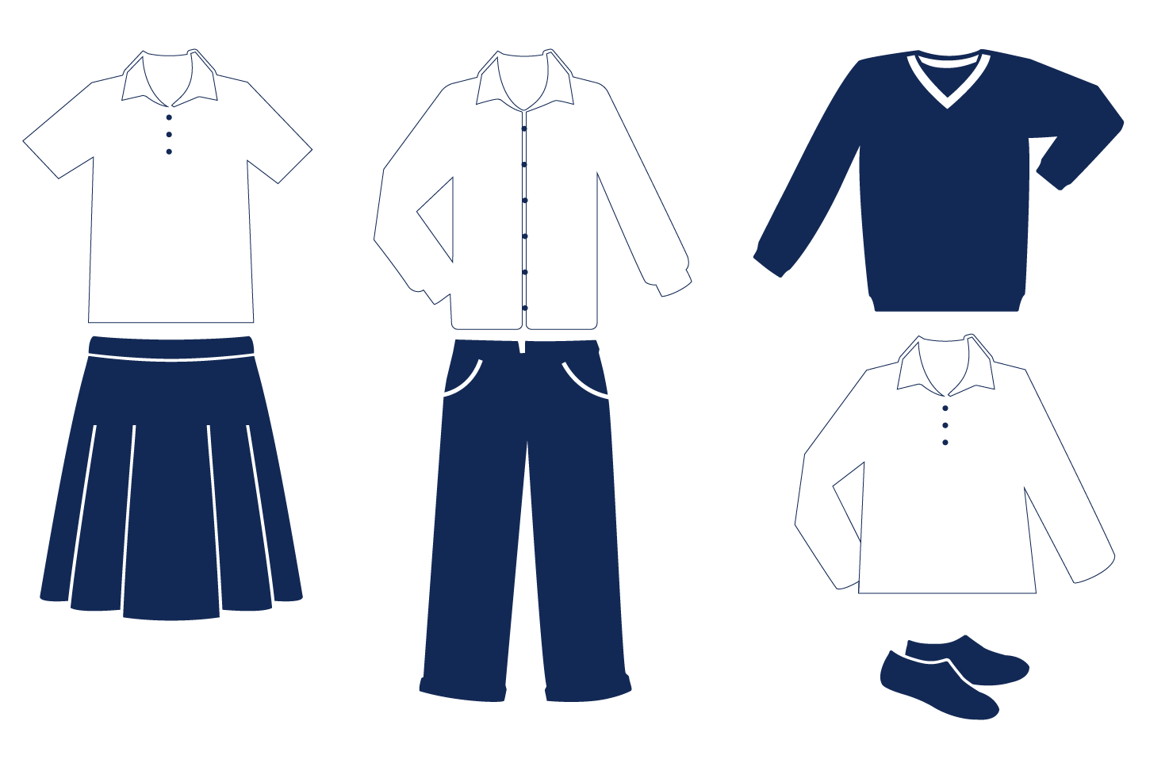
- NỘI DUNG GHI BÀI
- MỤCTIÊU
Xây dựng được ý tưởng thiết kế bộ đồng phục cho học sinh trung học cơ sở (gồm đồng phục cho nam và cho nữ).
- NHIỆM VỤ
- Nghiên cứu các xu hướng thời trang đồng phục học sinh.
- Xây dựng ý tưởng thiết kế bộ đồng phục cho học sinh trung học cơ sở.
- Vẽ minh hoạ bộ trang phục đã xây dựng ý tưởng thiết kế lên giấy.
- VẬT LIỆU, DỤNG CỤ
- Vật liệu thực hiện mẫu thiết kế: giấy, màu chì hoặc màu nước.
- Phương tiện hỗ trợ: tivi, máy tính có kết nối internet, tạp chí thời trang,...
- CÂU HỎI GỢI Ý

HS trả lời câu hỏi vào tập:
- Đồng phục học sinh trung học cơ sở thường có đặc điểm thế nào?
- Loại vải nào phù hợp để may đồng phục học sinh?
- Kiểu may và màu sắc của trang phục như thế nào để phù hợp với các hoạt động học tập và sinh hoạt tại trường?
- Bộ đồng phục có hoạ tiết trang trí ra sao để tạo điểm nhấn và đạt yêu cầu thẩm mĩ?
- SẢN PHẨM
- Bài thuyết minh về ý tưởng thiết kế bộ đồng phục (viết vào tập).
- Vẽ và tô màu 2 bộ đồng phục (nam và nữ) trên giấy A4.
DẶN DÒ:
- Học sinh chép nội dung ghi bài vào tập
- Hoàn thành dự án và nộp bài chấm điểm kiểm tra thường xuyên.
- Mang đầy đủ tập, sách.
- Xem bài ôn tập chương.
Chúc các em học tốt!

